ВЪВЕДЕНИ В ЕКСПЛОАТАЦИЯ НОВОПОСТРОЕНИ ЖИЛИЩНИ СГРАДИ И ЖИЛИЩА ПРЕЗ ВТОРОТО ТРИМЕСЕЧИЕ НА 2022 ГОДИНА
(ПРЕДВАРИТЕЛНИ ДАННИ)

По предварителни данни на Националния статистически институт броят на въведените в експлоатация жилищни сгради през второто тримесечие на 2022 г. е 1 128, а новопостроените жилища в тях са 3 826 (табл. 1 от приложението). Спрямо второто тримесечие на 2021 г. сградите са с 261 повече, или с 30.1%, а жилищата в тях намаляват с 342, или с 8.2% (фиг. 1).

Фиг. 1. Въведени в експлоатация новопостроени жилищни сгради и жилища по тримесечия
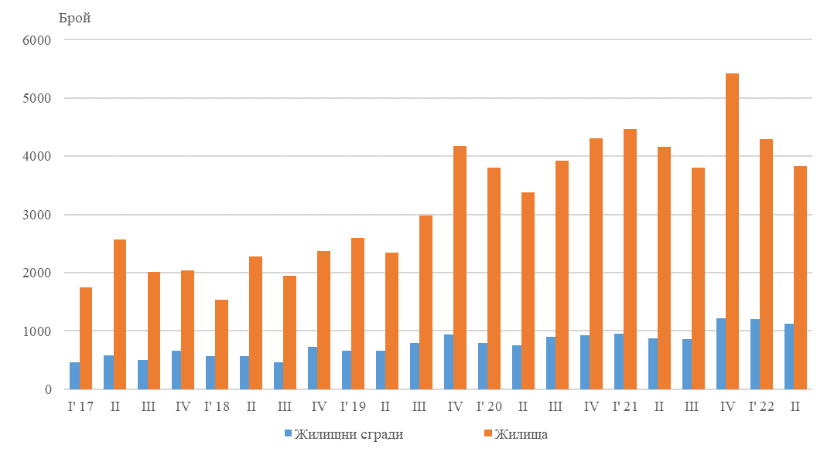
От въведените в експлоатация новопостроени жилищни сгради през второто тримесечие на 2022 г. със стоманобетонна конструкция са 79.3%, с тухлена - 16.8%, с друга - 3.3%, и с панелна - 0.6%. Най-голям е относителният дял на новопостроените къщи (78.2%), следвани от жилищните кооперации (14.5%). В сравнение с второто тримесечие на 2021 г. се наблюдава увеличение в броя на новопостроените къщи, жилищните кооперации и вилите, докато сградите от смесен тип намаляват (табл. 2 от приложението).

Най-много жилищни сгради са въведени в експлоатация в областите София (столица) - 165 сгради с 1 026 жилища, Пловдив - 163 сгради с 533 жилища, и Бургас - 138 сгради с 472 жилища в тях (фиг. 2).

Фиг. 2. Въведени в експлоатация новопостроени жилищни сгради и жилища по
области през второто тримесечие на 2022 година
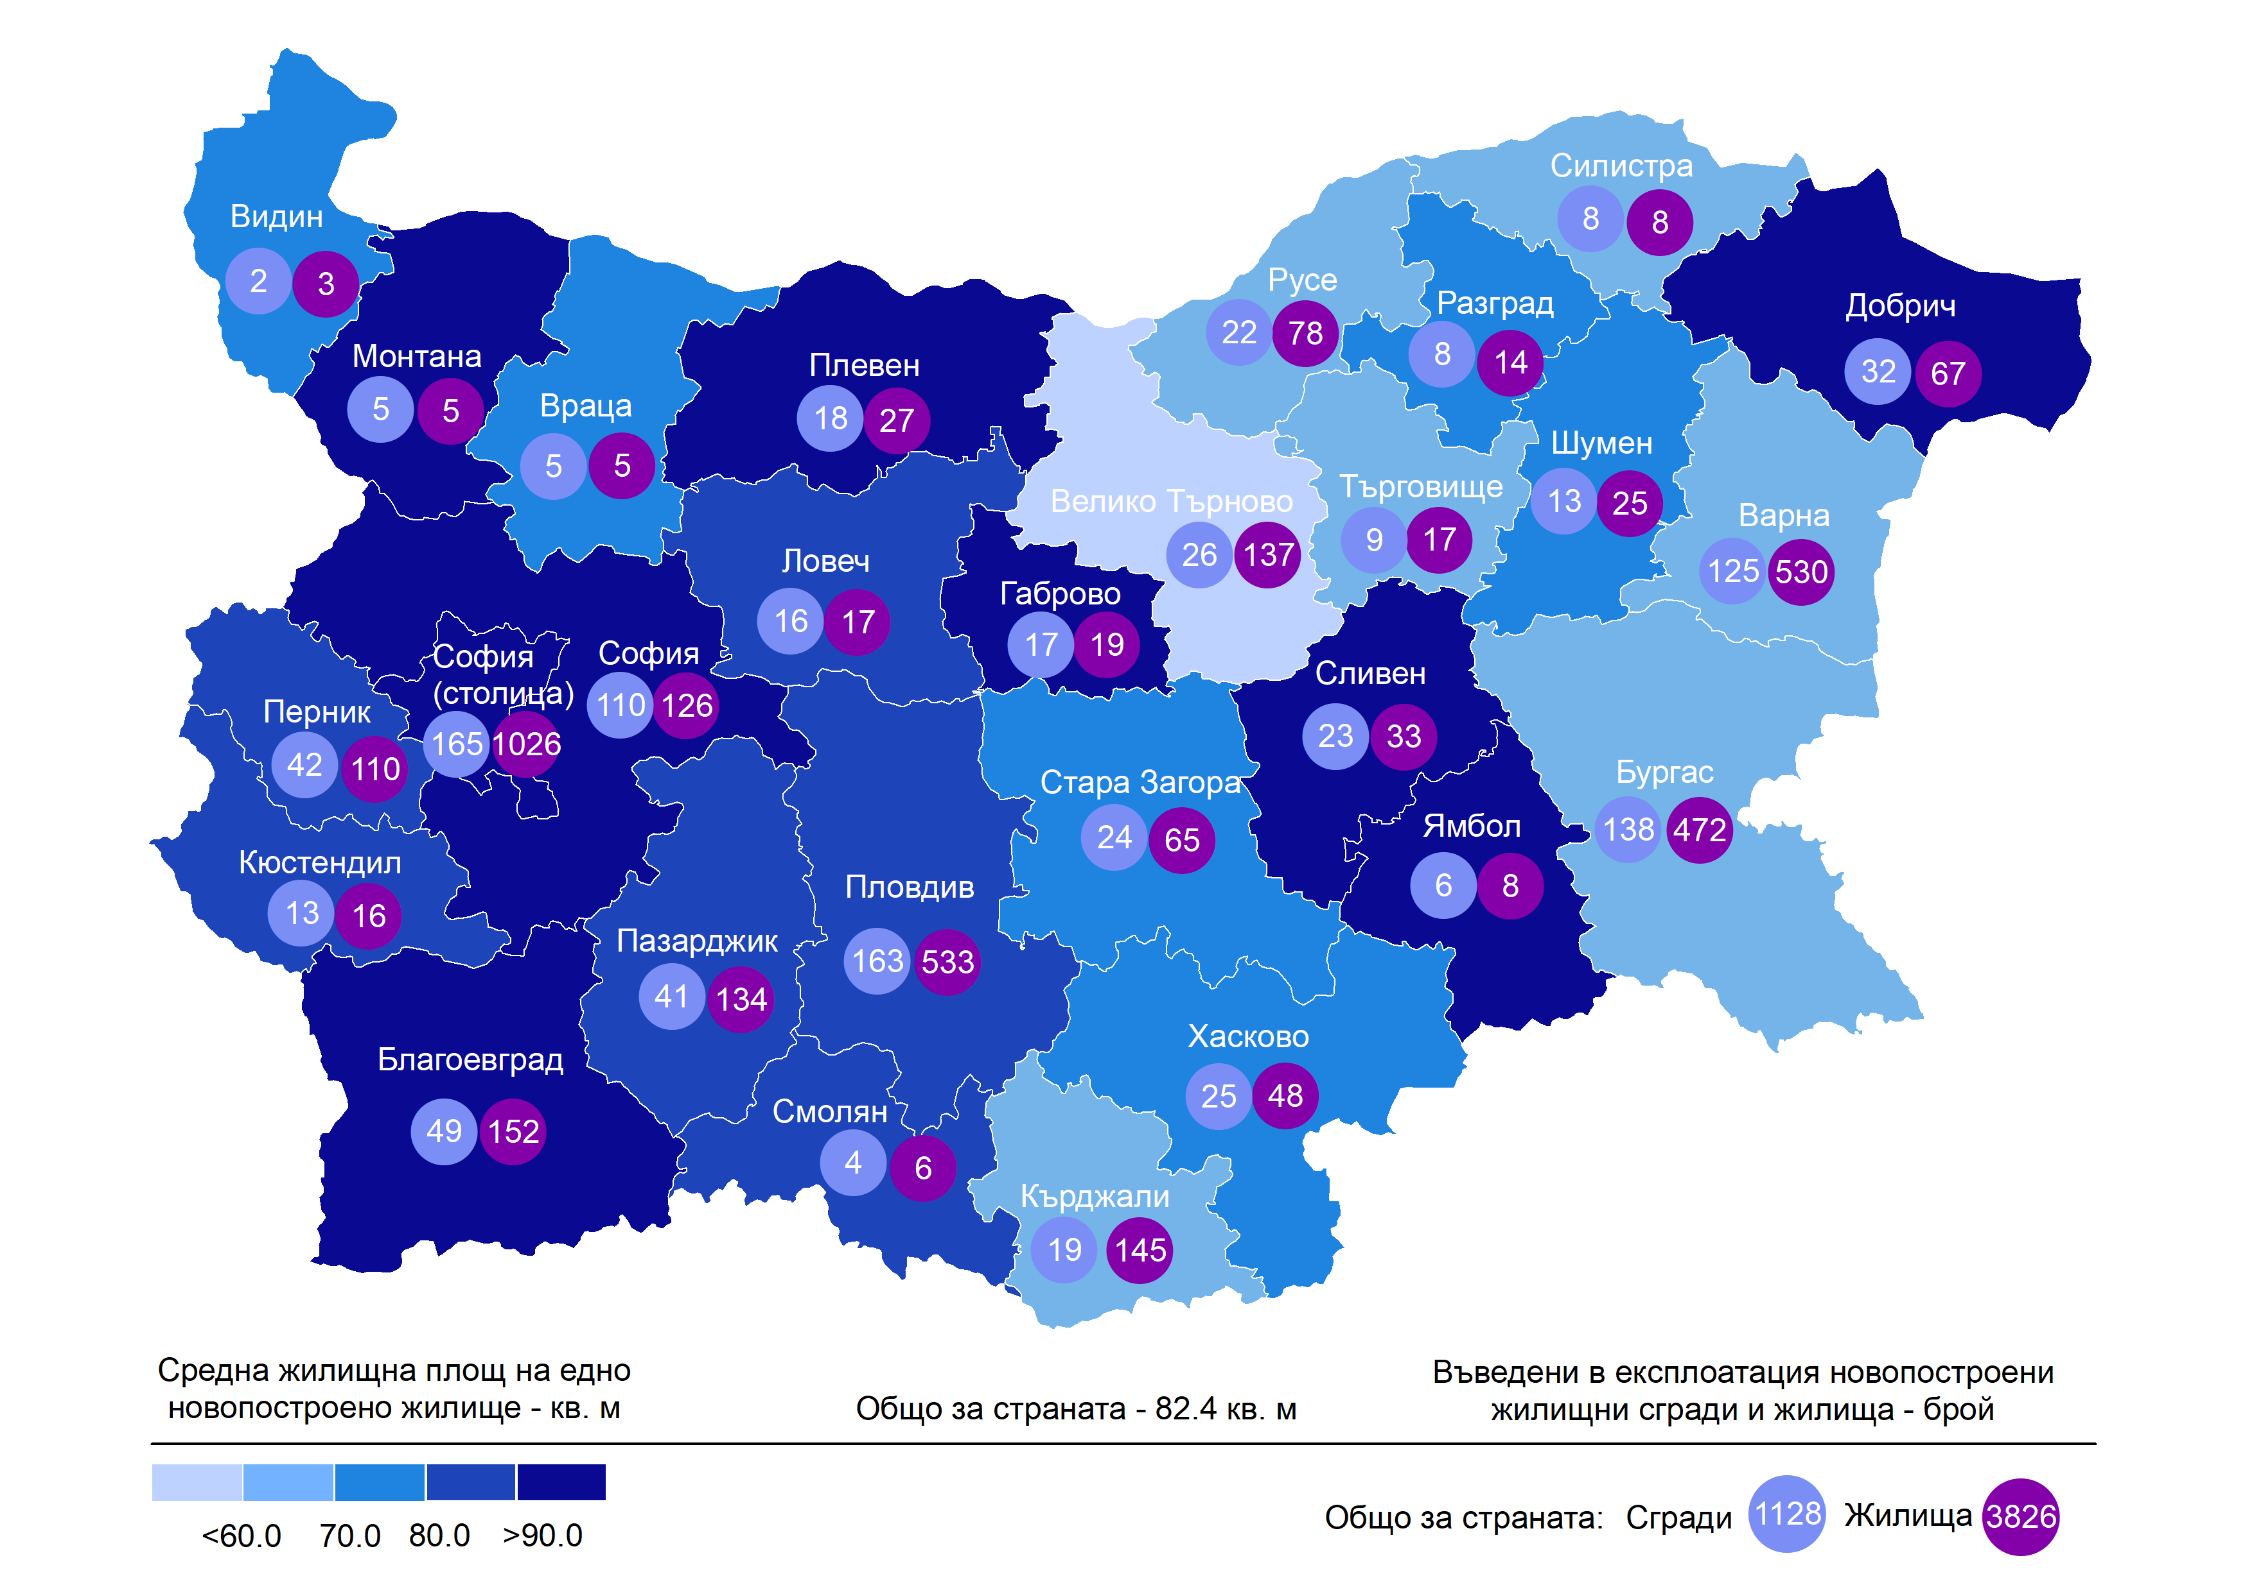
Най-висок е делът на новопостроените жилища с три стаи (35.4%), следват тези с две стаи (34.9%), а най-нисък е делът на жилищата с шест и повече стаи - 4.8% (фиг. 3).

Фиг. 3. Въведени в експлоатация новопостроени жилища по брой на стаите
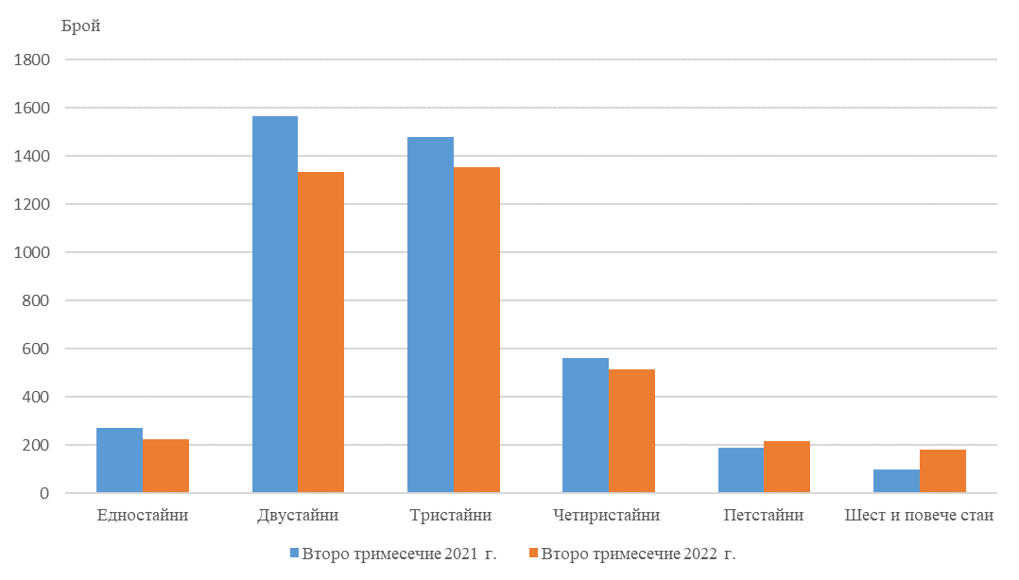

Общата полезна площ на новопостроените жилища през второто тримесечие на
2022 г. е 394.0 хил. кв. м, или с 4.4% по-малко в сравнение със същото тримесечие на 2021 г., а жилищната площ намалява с 2.0% и достига 315.3 хил. кв. метра (фиг. 4).
Същевременно средната полезна площ на едно новопостроено жилище се увеличава от 98.9 кв. м през второто тримесечие на 2021 г. на 103.0 кв. м през същото тримесечие на 2022 година.
Най-голяма средна полезна площ на едно новопостроено жилище е регистрирана в областите Габрово - 183.3 кв. м, и Монтана - 175.6 кв. м, а най-малка - в областите Велико Търново - 65.4 кв. м, и Варна - 83.2 кв. метра.

Фиг. 4. Обща полезна и жилищна площ на въведените в експлоатация
новопостроени жилища по тримесечия

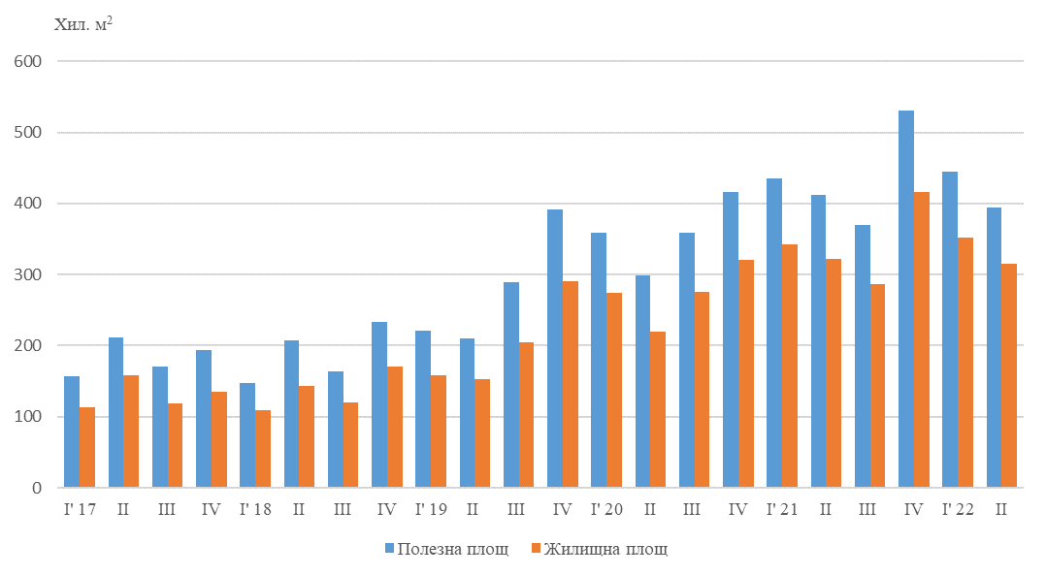

Методологични бележки

Статистическите данни за новопостроените жилищни сгради и жилища са разработени на базата на тримесечна информация, получавана от общинските администрации.
В обхвата на наблюдението се включват новопостроените жилищни сгради с одобрен приемателен протокол обр. 16 или издадено разрешение за ползване съгласно
Наредба № 2/31.07.2003 г. на Министерството на регионалното развитие и благоустройството.
Жилищната площ включва площта на стаите за живеене, спалните, нишите за спане, столовите, стаите за дневно престояване, стаите, ползвани като работни кабинети и библиотеки на научни работници, гостните, холовете, както и площта на кухните над 4 кв. метра. До 31.12.2018 г. площта на кухните с площ над 4 кв. м се разглежда отделно.
Спомагателната площ включва площта на спомагателните помещения, стаите и кухните с площ по-малка от 4 кв. м, вестибюлите с портал и друга преграда, коридорите, антретата, баните, тоалетните, килерите, дрешниците, другите спомагателни помещения (сушилни, перални, балкони и лоджии) независимо от големината на площта им.
Полезната площ на жилището представлява сума от жилищната и спомагателната площ.
Средната полезна площ на жилището е отношение на полезната площ към броя на жилищата.

Приложение
Таблица 1
Въведени в експлоатация новопостроени жилищни сгради и жилища през
второто тримесечие на 2022 година¹

Области | Въведени в експлоатация новопостроени сгради и жилища - бр. |  | Полезна площ на въведените в експлоатация новопостроени жилища - кв. м
Области | сгради | жилища | общо | площ на жилищните помещения, вкл. кухните над 4 кв. м | площ на спомагателните помещения, вкл. кухните под 4 кв. м
Общо за страната | 1128 | 3826 | 394008 | 315258 | 78750
Благоевград | 49 | 152 | 18392 | 16433 | 1959
Бургас | 138 | 472 | 42607 | 29285 | 13322
Варна | 125 | 530 | 44104 | 34306 | 9798
Велико Търново | 26 | 137 | 8961 | 7215 | 1746
Видин | 2 | 3 | 330 | 211 | 119
Враца | 5 | 5 | 631 | 360 | 271
Габрово | 17 | 19 | 3483 | 2161 | 1322
Добрич | 32 | 67 | 9703 | 7741 | 1962
Кърджали | 19 | 145 | 12148 | 9489 | 2659
Кюстендил | 13 | 16 | 1967 | 1387 | 580
Ловеч | 16 | 17 | 1948 | 1450 | 498
Монтана | 5 | 5 | 878 | 644 | 234
Пазарджик | 41 | 134 | 13879 | 11462 | 2417
Перник | 42 | 110 | 12550 | 9648 | 2902
Плевен | 18 | 27 | 4025 | 3262 | 763
Пловдив | 163 | 533 | 54517 | 46334 | 8183
Разград | 8 | 14 | 1723 | 1037 | 686
Русе | 22 | 78 | 7407 | 5259 | 2148
Силистра | 8 | 8 | 756 | 484 | 272
Сливен | 23 | 33 | 4804 | 3323 | 1481
Смолян | 4 | 6 | 653 | 537 | 116
София | 110 | 126 | 17697 | 13337 | 4360
София (столица) | 165 | 1026 | 114829 | 97759 | 17070
Стара Загора | 24 | 65 | 5629 | 4697 | 932
Търговище | 9 | 17 | 1594 | 1063 | 531
Хасково | 25 | 48 | 4559 | 3695 | 864
Шумен | 13 | 25 | 2909 | 1792 | 1117
Ямбол | 6 | 8 | 1325 | 887 | 438
¹ Предварителни данни

Таблица 2

Новопостроени жилищни сгради според вида на сградата

 |  |  |  |  |  |  |  |  |  |  |  |  |  |  |  |  | (Брой)
 | 2018 |  |  | 2019 |  |  |  | 2020 |  |  |  | 2021 |  |  |  | 2022*
 | ІІ трим. | ІІІ трим. | ІV трим. | І трим. | IІ трим. | ІІІ трим. | ІV трим. | І трим. | IІ трим. | ІІІ трим. | ІV трим. | І трим. | IІ трим. | ІІІ трим. | ІV трим. | І трим. | IІ трим.
Общо | 572 | 460 | 722 | 665 | 662 | 788 | 937 | 792 | 757 | 899 | 928 | 952 | 867 | 858 | 1221 | 1206 | 1128
Къщи | 420 | 334 | 573 | 490 | 504 | 576 | 693 | 553 | 530 | 659 | 667 | 683 | 642 | 632 | 918 | 957 | 882
Жилищни блокове/кооперации | 89 | 91 | 91 | 111 | 98 | 125 | 183 | 169 | 170 | 161 | 184 | 182 | 139 | 140 | 216 | 163 | 164
Сгради от смесен тип | 24 | 8 | 19 | 31 | 27 | 33 | 36 | 34 | 34 | 30 | 26 | 38 | 45 | 33 | 33 | 36 | 26
Общежития | - | - | - | 1 | 2 | 1 | 1 | 1 | 2 | 2 | 1 | 1 | 2 | 2 | - | 1 | -
Вили | 37 | 27 | 39 | 29 | 30 | 51 | 24 | 35 | 21 | 46 | 49 | 45 | 39 | 51 | 54 | 45 | 56
Сгради за колективно домакинство | 2 | - | - | 3 | 1 | 2 | - | - | - | 1 | 1 | 3 | - | - | - | 4 | -
* Предварителни данни

